Справка о проделанной работе педагога-библиотекаря МБОУ СОШ с.Хонделен
Была организована выставка Бегзин-оол Алексей Сарыгларовича.
Цель выставки: познакомить учащихся с автобиографией, творчеством и основными публикациями; выразительно прочитать стихи и рассказы А.Бегзин-оола.
Прочитали стихи «Алдын-Булак торээн суурум», «Авамга», «Кыштагда»,
«Черим-чуртум кижилери ( очерк).Учащиеся с удовольствием прочитали и заинтересовались, понравился стихи и очерк.
Литературная деятельность началась с маленьких сатирических рассказов. У него свой «бегзин-ооловский» индивидуальный стиль, через его произведения можно было определить лицо национальной литературы. В них мы слышим глубокое переживание за судьбы поэтов, за качество стихов.Его стихи и публикации вызывали интерес многих читателей, печатаются в республиканских газетах, журнале «Улуг-Хем». Известный журналист А. Дембирель поэзии Бегзин-оола дал оценку: «У лирических героев Бегзин-оола в большинстве слышим тоску, а такое рождается, видимо, от той пестроты нашей жизни, с которой мы сталкиваемся каждый день
Имеется приложение 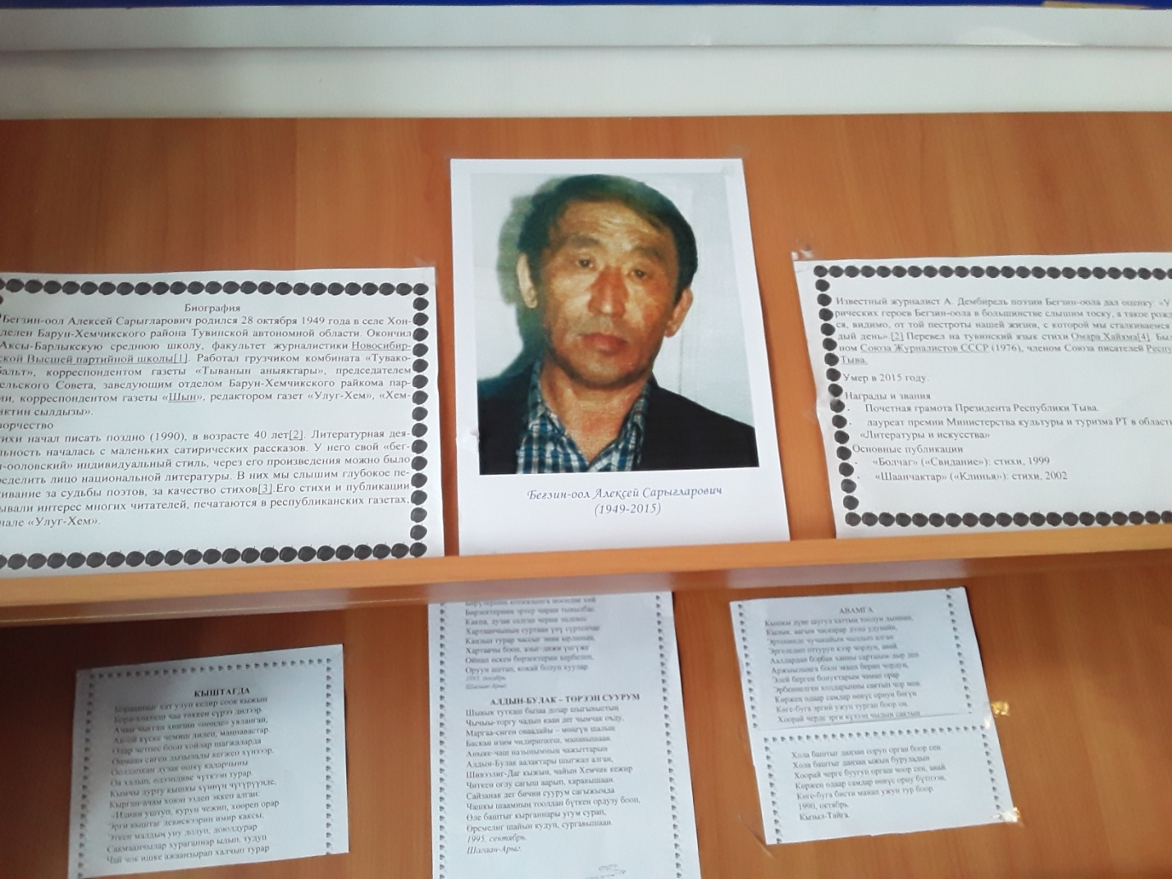
Справку составила педагог-библиотекарь: Хомушку.В.Х

